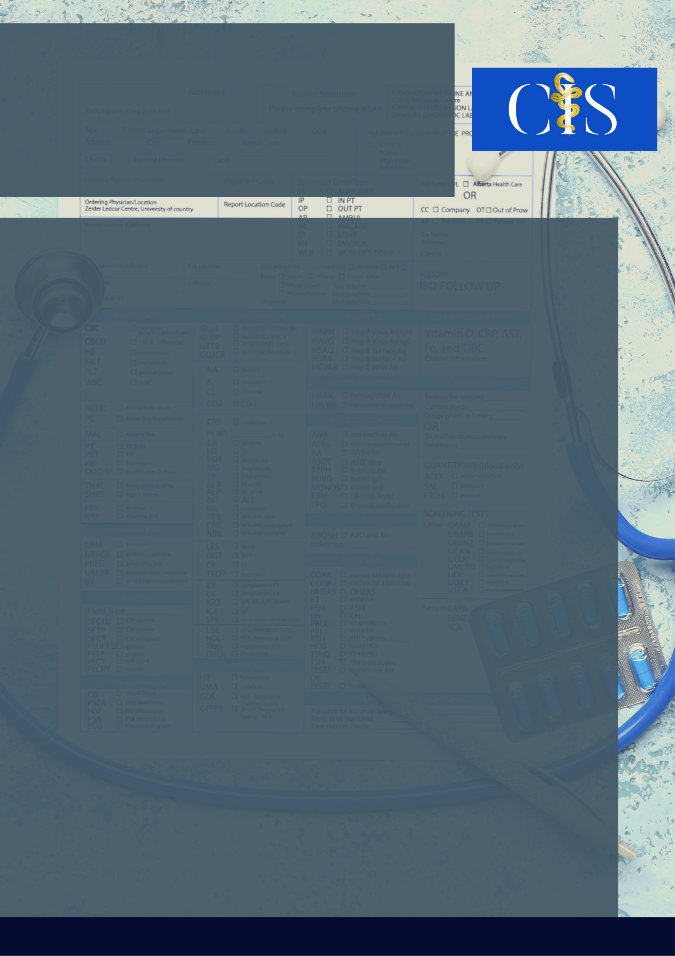

Terapia Comunitária Integrativa E Visita Domiciliar Como Estratégia De Promoção À Saúde Mental Do Idoso-Uma Tecnologia Leve De Cuidado

s

**Apoio: [www.editorapasteur.com.br](http://www.editorapasteur.com.br) - @editorapasteur**

**INTRODUÇÃO:**

A Terapia Comunitária Integrativa é uma proposta terapêutica com oferta de espaços de acolhimento e partilha, com valorização de experiências de vida. O cuidado humanizado e acolhedor na promoção a saúde mental na comunidade minimiza vulnerabilidades, em uma direção contrária ao modelo biomédico.

**OBJETIVO**:

Descrever as contribuições e benefícios na promoção da saúde mental a partir do uso da técnica de terapia comunitária integrativa, com resgate da auto estima e construção de vínculos solidários no cuidado ao idoso na atenção básica na comunidade.

**MÉTODO**:

Atividade de campo realizada por meio de projeto de extensão em uma comunidade na cidade de Cabedelo-PB no semestre letivo 2019.1, acompanhado e orientado por um docente vinculado a Faculdade de Ciências Médicas da Paraíba, envolvendo residentes do mesmo território. Participantes ativos da comunidade selecionaram moradores através de critérios como vínculo, número de moradores da mesma residência, escassa ocupação formal e participação comunitária, e necessidade de intervenção para atingir um cuidado integral. Inicialmente foi realizado visita domiciliar para entender o contexto de vida e estabelecimento do vínculo, seguido do convite a participar da roda de terapia comunitária.

**RESULTADOS**:

Durante a visita domiciliar foi realizado a escuta qualificada das queixas e relato espontâneo de últimos acontecimentos marcantes na vida do morador, onde observou-se a perpetuação de sentimentos de solidão ou sobrecarga funcional que resultavam em tristeza e risco de problemas emocionais ou psíquicos. Todos os membros aceitaram o convite e tornaram-se integrantes da roda de terapia comunitária. O momento seguiu com o acolhimento, escolha do tema, contextualização, problematização e encerramento, com participação dos membros de forma ativa e abertura emocional. Ao término os integrantes relataram bem estar, alegria, leveza e renovação espiritual, inclusão, acolhimento, além de motivação e gratidão.

**CONCLUSÃO**:

A horizontalidade da experiência foi compreendida como processo de escuta, aprendizagem, reflexão e sinergismo na busca de mudanças de atitude. Portanto, um passo foi dado na construção de uma rede social comunitária solidária através da mobilização de recursos próprios na promoção da saúde mental.

Palavras-chave:

*Terapia. Tecnologias leves. Saúde mental.*

Filiações:

1Discente, Faculdade de Ciências Médicas da Paraíba, Cabedelo-PB

2Discente, Faculdade de Ciências Médicas de Campina Grande, Campina Grande-PB

3Discente, Universidade, Faculdade UNINASSAU-João Pessoa-PB

4Docente, Faculdade de Ciências Médicas da Paraíba, Cabedelo-PB

Autores: Ana Davis Batista Tavares1, Francisco de Assis Tavares Júnior2, Roseélene Santos Oliveira de Brito Meneses1, Jales de Brito Meneses3, Lucineide Alves Vieira Braga4.